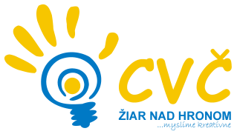
Centrum voľného času, Ul. M.R. Štefánika 17, 965 01 Žiar nad Hronom

Základná škola, Ul. Jilemnického 2, 965 01 Žiar nad Hronom

Výsledková listina

Obvodné kolo v gymnastickom štvorboji ZŠ
uskutočnené 07.04.2014
v telocvični Základnej školy, Ul. Jilemnického 2, 965 01 Žiar nad Hronom.
Súťažili 2 školy – počet 10 žiakov.

Kategória: „B“ - dievčatá

Meno a priezvisko Škola Akrobacia Preskok Hrazda Lavička Spolu body
Natália Horváthová CVČ Žiar nad Hronom 9,3 9,0 9,2 7,9 35,4
Timea Tóthová CVČ Žiar nad Hronom 5,0 0,0 0,0 8,9 13,9
Viktória Paulíková CVČ Žiar nad Hronom 9,0 9,0 8,9 7,6 30,4
Sára Skokáneková CVČ Žiar nad Hronom 9,2 9,4 9,3 7,8 35,7
115,4

Kategória: „C“ - chlapci

Meno a priezvisko Škola Akrobacia Preskok Hrazda Šplh Spolu body
Roman Majer ZŠ Ul. Jilemnického 2,ZH 9 9 9 5,4 32,4
Marcus Neuschl ZŠ Ul. Jilemnického 2,ZH 8,4 9,2 9 5,0 31,6
Mário Zošiak ZŠ Ul. Jilemnického 2,ZH 9,7 9,5 9,5 7,8 36,5
Andrej Zelina ZŠ Ul. Jilemnického 2,ZH 9,2 9 9,4 5,8 33,4
133,9

Mgr. Helena Gáfriková
riaditeľka CVČ

